科目：Data Exploration and Visualization。卷別：Final B。 系級組別：統資三。考試日期：6月19號。命題教授：黃孝雲。需用份數：35

**請以Rstudio回答以下問題,將所有你所使用的語法寫在答案卷上,並將最終語法檔上傳至TronClass＞期末考.**

請利用TronClass上的資料 “Taichung.csv”回答以下問題.

1. 請將資料讀入Rstudio，去除有遺失值的資料,並命名為TC.(10%)
2. 一般民間土地交易單位為坪,為了分析方便,請將TC中土地移轉總面積平方公尺, 建物移轉總面積平方公尺, 車位移轉總面積平方公尺, 單價元平方公尺利用pipe(%>%)一次性的轉換為土地移轉總面積坪; 建物移轉總面積坪,車位移轉總面積坪 每坪單價, 並同時將這四個平方公尺為單位的變數刪除後將資料命名為TC1 (一平方公尺= 0.3025 坪, 一坪= 3.305 平方公尺); (20%)
3. 利用TC1將每坪單價小於等於80萬的資料之每坪單價的直方圖繪出,並利用變數交易標的來填顏色.顏色請用調色盤的Dark2. (20%)

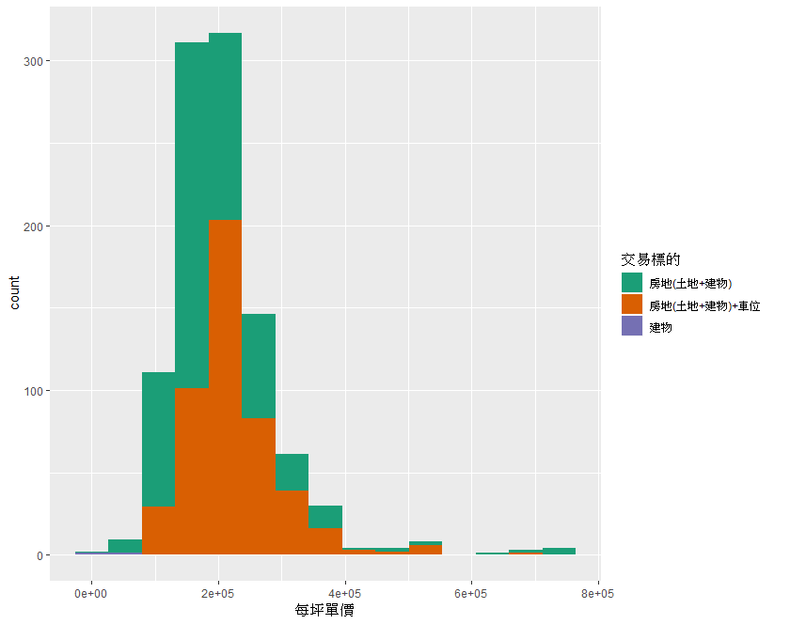

1. 為了解各種主要用途的資料筆數,請用ggplot2繪出TC1中”主要用途”的長條圖,並依預設方式將各類別著色(10%)

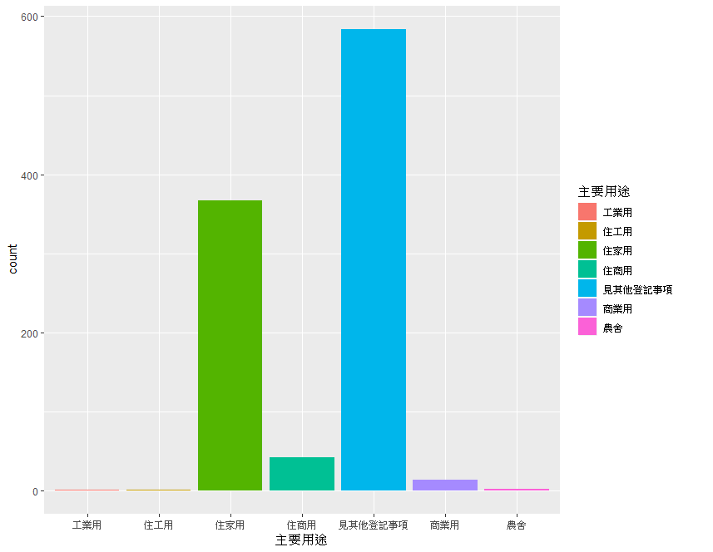

1. 請利用Pipe(%>%)**一次性地**將TC1中的交易年月先分割成"交易年","交易月","交易日";將交易日這個變數去掉,同時選出交易年為108的資料，**按各交易月**求出各月的 1.每坪單價之平均值, 2.每平單價的中位數 3. 交易資料筆數,.(30%)
2. 請利用Pipe(%>%)將TP1中總價元不超過50000000,每坪單價不超1500000的資料取出，以ggplot2繪出以每坪單價為x軸, 總價元為y軸的散佈圖，並將有無管理組織之資料用不同顏色表之.(10%)